Дан номер сети 124.128.0.0/16. Какие ip адреса будут относиться к этой сети?
124.129.0.1 и 124.128.255.255
124.128.16.1 и 124.128.250.255
124.128.250.0 и 124.129.0.1
124.129.0.1 и 124.128.250.1

Дан ip адрес и префикс - 185.248.172.131/25. Какой номер сети включает этот адрес?
185.248.172.131/25
185.248.172.128/25
185.248.172.130/25
185.248.172.64/25

Что такое октет?
Октет состоит из 8 байт, в ip адресе их три
Октет состоит из 8 бит, в ip адресе их два
Октет состоит из 8 бит, в ip адресе их 4 штуки
Октет состоит из 8 байт, в ip адресе их 4 штуки

К какому уровню модели OSI относится маршрутизатор?
это L4 устройство, относится к Сетевому уровню
это L2 устройство, относится к Сетевому уровню
это L3 устройство, относится к Сетевому уровню
это L3 устройство, относится к Транспортному уровню

Изучите рисунок ниже. PC1 не может передать пакет PC0, почему?
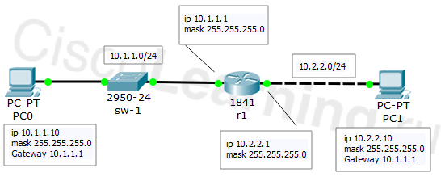

всему виной коммутатор, другого варианта быть не может
потому что на PC0 не правильные сетевые настройки
потому что на PC1 не привильно указан шлюз по умолчанию
потому что на PC1 не правильно указан ip адрес

Почему бесклассовая адресация пришла на смену классовой адресации?
Потому что классовая адресация была распространена только в Америке, а бесклассовая адресация позволила распространить адресацию по всему миру
Потому что она позволяла использовать зарезервированные ip адреса
Потому что при использовании бесклассовой адресации остается только класс С
Потому что классовая адресация привела к растрате ip адресов, бесклассовая решила эту проблему

Если мы используем адресацию класса C, каково максимальное количество хостов в сети?
65534
254
255
65535

Зачем нужен протокол DHCP?
он позволяет использовать имена вместо ip адресов
он позволяет выдавать устройствам ip адрес, маску, шлюз по умолчанию и ARP таблицу
он позволяет выдавать только ip адрес и шлюз по умолчанию
он позволяет выдавать устройствам ip адрес, маску, шлюз по умолчанию

Какое максимальное число в октете, а какое минимальное?
Минимальное 0, максимальное 254
Минимальное 1, максимальное 255
Минимальное 1, максимальное 254
Минимальное 0, максимальное 255

Изучите рисунок ниже. PC0 передает пакет PC1. Сколько раз поменяются адреса в пакете?
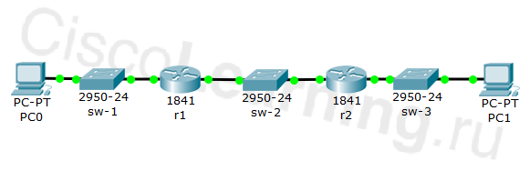
2
3
6
Ни разу

Какой из ip адресов НЕ относится к private адресам?
172.16.14.255
10.0.1.0
172.14.16.12
10.255.255.200

У нас есть ip адрес 144.27.13.5. Надо определить классовый номер сети.
144.0.0.0
144.27.0.0
144.27.13.5
144.27.13.0

Изучите рисунок ниже. PC0 передает пакет PC1. Сколько фреймов будет использоваться на пути пакета?
3
5
6
4

У нас есть ip адрес 124.27.13.5. Надо определить классовый номер сети.
124.27.13.0
124.27.0.0
124.0.0.0
124.27.13.5

Сколько бит в ip адресе?
48
32
64
30

PC0 имеет ip адрес 10.1.1.100/25, а PC1 - 10.1.1.200/25. Как PC0 передаст пакет?
PC0 передаст пакет на шлюз по умолчанию
PC0 передаст пакет напрямую PC1
PC0 отбросит пакет
PC0 отправит ARP-запрос, что бы найти PC1

Какой можно сделать вывод, если, используя комманду ping, мы видим, что связь между устройствами установлена, но, например, веб страница не открывается.
первые три уровня модели OSI отрабатывают корректно
канальный уровень передает фреймы корректно, надо диагностировать дальше
можно с уверенностью сказать, что проблема в браузере
в сети все хорошо, проблем нет

Какую функцию выполняет ARP?
позволяет определить ip адрес, основываясь на MAC адресе
постоянно сканирует всю сеть, в поисках новых MAC адресов
позволяет определить MAC адрес, основываясь на ip адресе
постоянно сканирует всю сеть, в поисках новых ip адресов

